Java\_Need to recite everyday

Mime

**多用途互联网邮件扩展**（**MIME**，**Multipurpose Internet Mail Extensions**）是一个[互联网标准](http://zh.wikipedia.org/wiki/%E4%BA%92%E8%81%94%E7%BD%91%E6%A0%87%E5%87%86" \o "互联网标准)，它扩展了[电子邮件](http://zh.wikipedia.org/wiki/%E7%94%B5%E5%AD%90%E9%82%AE%E4%BB%B6)标准，使其能够支援：

非[ASCII](http://zh.wikipedia.org/wiki/ASCII" \o "ASCII)字符文本；

非文本格式附件（[二进制](http://zh.wikipedia.org/wiki/%E4%BA%8C%E8%BF%9B%E5%88%B6)、声音、图像等）；

由多部分（multiple parts）组成的消息体；

包含非[ASCII](http://zh.wikipedia.org/wiki/ASCII" \o "ASCII)字符的头信息（Header information）。

MIME改善了由RFC 822转变而来的RFC 2822，这些旧标准规定[电子邮件](http://zh.wikipedia.org/wiki/%E7%94%B5%E5%AD%90%E9%82%AE%E4%BB%B6" \o "电子邮件)标准并不允许在邮件消息中使用7位ASCII字符集以外的字符。正因如此，一些非英语字符消息和二进制文件，图像，声音等非文字消息原本都不能在电子邮件中传输(MIME可以)。

**MIME规定了用于表示各种各样的数据类型的符号化方法。 此外，在**[**万维网**](http://zh.wikipedia.org/wiki/%E4%B8%87%E7%BB%B4%E7%BD%91)**中使用的**[**HTTP协议**](http://zh.wikipedia.org/wiki/%E8%B6%85%E6%96%87%E6%9C%AC%E4%BC%A0%E8%BE%93%E5%8D%8F%E8%AE%AE)**中也使用了MIME的框架，标准被扩展为[互联网媒体类型](http://zh.wikipedia.org/wiki/%E4%BA%92%E8%81%94%E7%BD%91%E5%AA%92%E4%BD%93%E7%B1%BB%E5%9E%8B" \o "互联网媒体类型)。**

**<%@ page contentType="text/html" pageEncoding="GBK"%>**

内容类型（Content-Type），这个头部领域用于指定消息的类型。一般以下面的形式出现。

Content-Type: [type]/[subtype]; parameter

subtype用于指定type的详细形式。content-type/subtype配对的集合和与此相关的参数，将随着时间而增长。为了确保这些值在一个有序而且公开的状态下开发，MIME使用Internet Assigned Numbers Authority (IANA)作为中心的注册机制来管理这些值。常用的subtype值如下所示：

* text/plain（[纯文本](http://zh.wikipedia.org/w/index.php?title=%E7%BA%AF%E6%96%87%E6%9C%AC&action=edit&redlink=1)）
* text/html（HTML文档）
* application/xhtml+xml（XHTML文档）
* image/gif（GIF图像）
* image/jpeg（JPEG图像）【PHP中为：image/pjpeg】
* image/png（PNG图像）【PHP中为：image/x-png】

**<!-- ===================== Default MIME Type Mappings =================== -->**

**<!-- When serving static resources, Tomcat will automatically generate -->**

**<!-- a "Content-Type" header based on the resource's filename extension, -->**

**<!-- based on these mappings. Additional mappings can be added here (to -->**

**<!-- apply to all web applications), or in your own application's web.xml -->**

**<!-- deployment descriptor.**

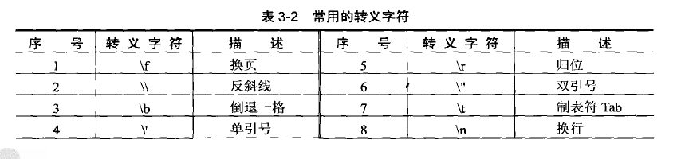

java key words:

transient:

1、transient关键字只能修饰变量，而不能修饰方法和类。注意，本地变量是不能被transient关键字修饰的。

2、被transient关键字修饰的变量不再能被序列化，一个静态变量不管是否被transient修饰，均不能被序列化。

3、一旦变量被transient修饰，变量将不再是对象持久化的一部分，该变量内容在序列化后无法获得访问。

也可以认为在将持久化的对象反序列化后，被transient修饰的变量将按照普通类成员变量一样被初始化。

private transient int classValue = 10;

private transient Date date = new Date();

private transient static int staticValue = 10;

synchronized:

在Java中，synchronized关键字是用来控制线程同步的，就是在多线程的环境下，

控制synchronized代码段不被多个线程同时执行。

synchronized既可以加在一段代码上，也可以加在方法上。

回到本文的题目上：synchronized锁住的是代码还是对象。

答案是：synchronized锁住的是括号里的对象，而不是代码。对于非static的synchronized方法，锁的就是对象本身也就是this。

assert:

assert既然是为了调试测试程序用，不在正式生产环境下用，那应该考虑更好的测试JUnit来代替其做用，

JUnit相对assert关键的所提供的功能是有过之而无不及。当然完全可以通过IDE debug来进行调试测试。

在此看来，assert的前途一片昏暗。

public class AssertFoo {

public static void main(String args[]) {

//断言1结果为true，则继续往下执行

assert true;

System.out.println("断言1没有问题，Go！");

System.out.println("\n-----------------\n");

//断言2结果为false,程序终止

assert false : "断言失败，此表达式的信息将会在抛出异常的时候输出！";

System.out.println("断言2没有问题，Go！");

}

}

volatile:

用在多线程，同步变量。

线程为了提高效率，将某成员变量(如A)拷贝了一份（如B），线程中对A的访问其实访问的是B。

只在某些动作时才进行A和B的同步。因此存在A和B不一致的情况。

volatile就是用来避免这种情况的。

volatile告诉jvm， 它所修饰的变量不保留拷贝，直接访问主内存中的（也就是上面说的A)

Volatile一般情况下不能代替sychronized，因为volatile不能保证操作的原子性，

即使只是i++，实际上也是由多个原子操作组成：read i; inc; write i，

假如多个线程同时执行i++，volatile只能保证他们操作的i是同一块内存，

但依然可能出现写入脏数据的情况。如果配合Java 5增加的atomic wrapper classes，

对它们的increase之类的操作就不需要sychronized。

strictfp

　　Strictfp —— Java 关键字。

　　strictfp, 即 strict float point (精确浮点)。

instanceof:

public class MainClass {

public static void main(String[] a) {

String s = null;

if (s instanceof java.lang.String) {

System.out.println("true");

} else {

System.out.println("false");

}

}

}

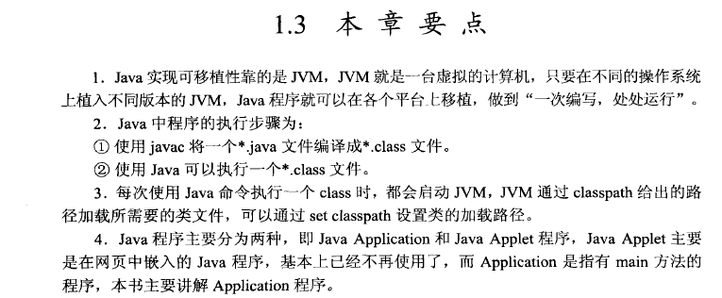

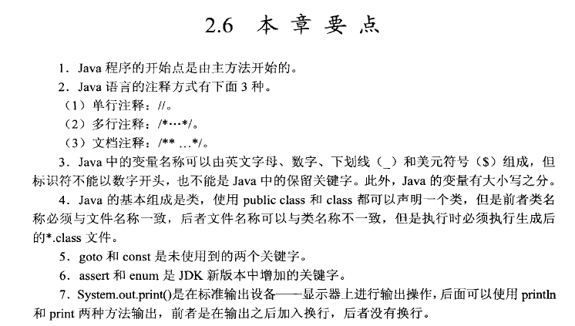

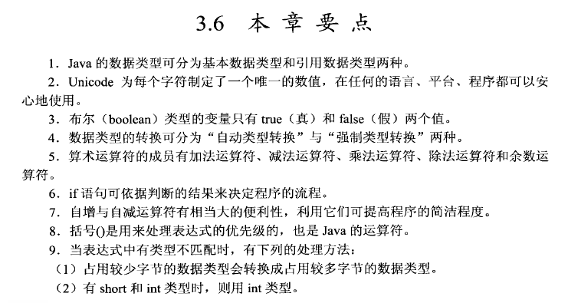

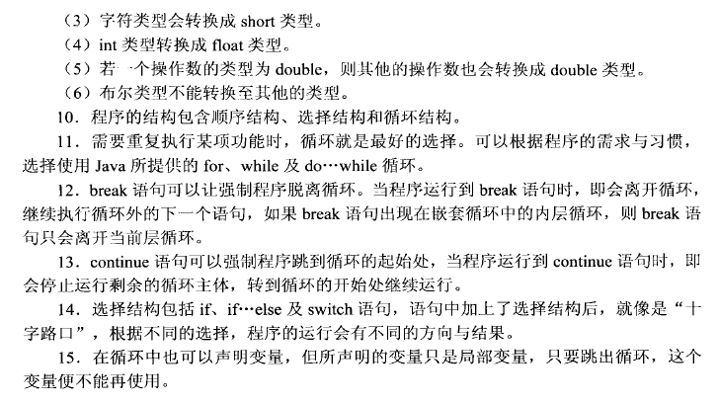

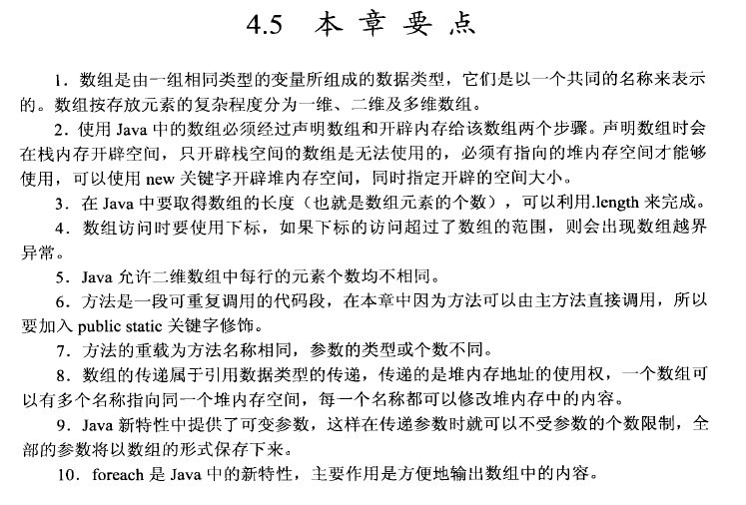

Javascript 数组定义不同于java， see below.

Var arr = new Array[3]

Var arr = new Array(“sss”,”ddd”,”dffff”)

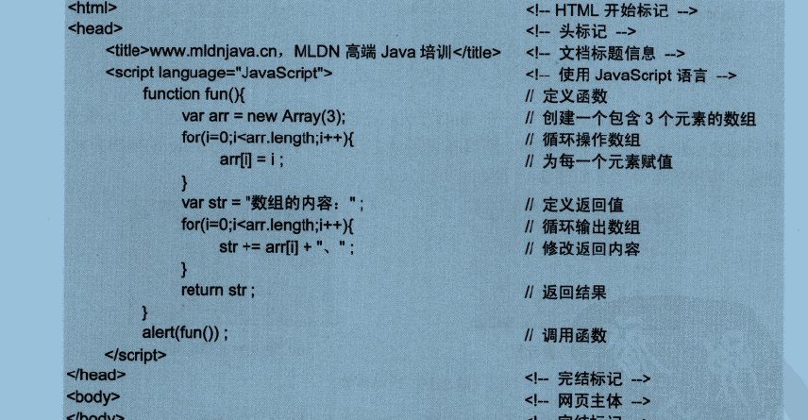

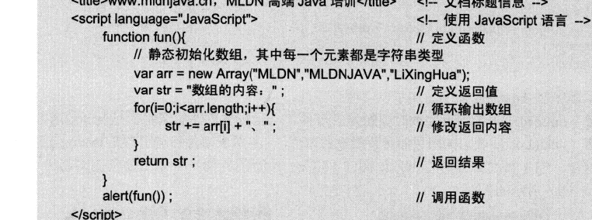

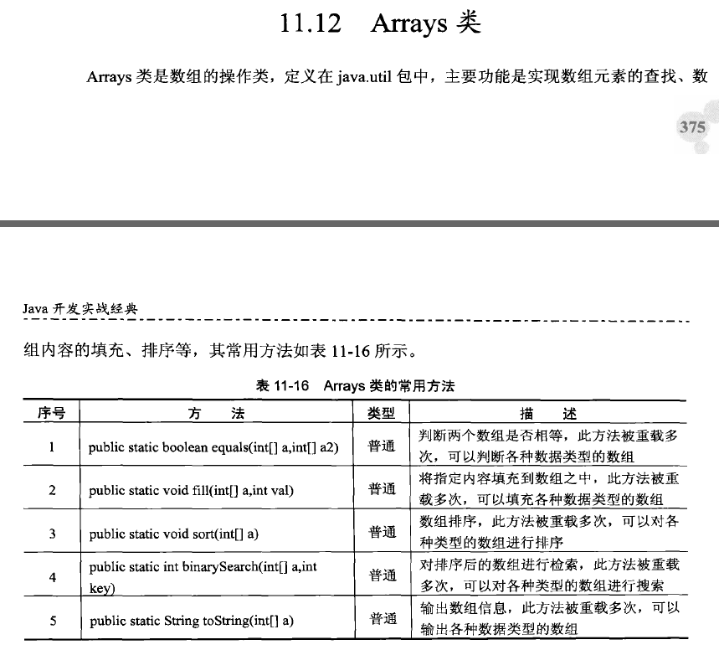

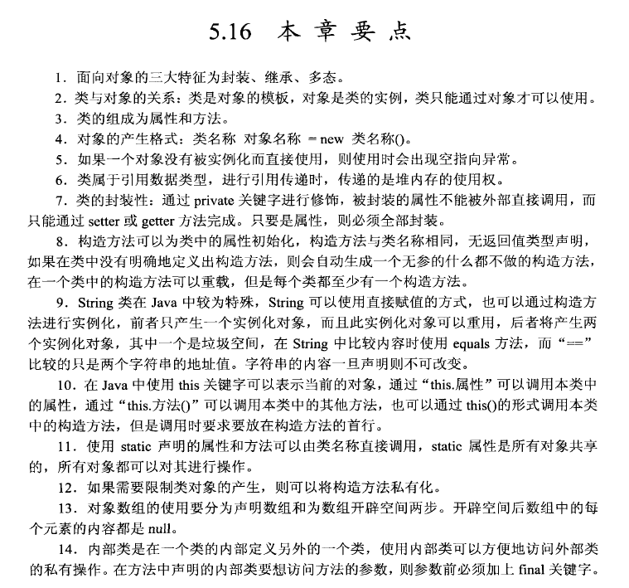

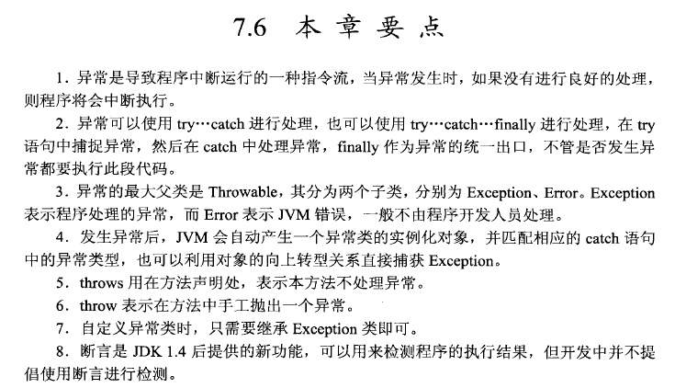

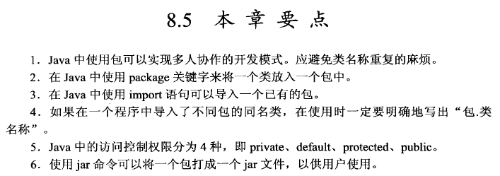

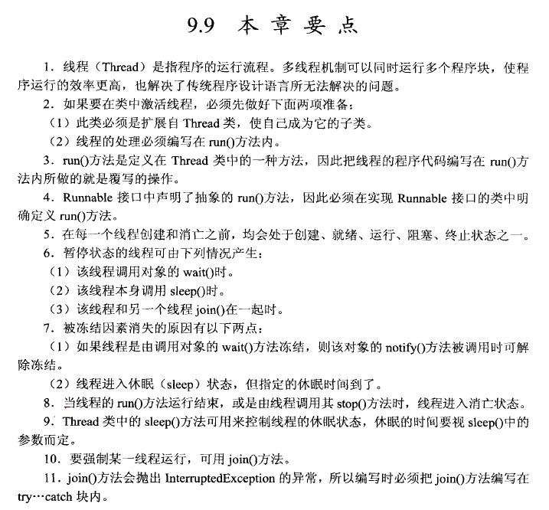

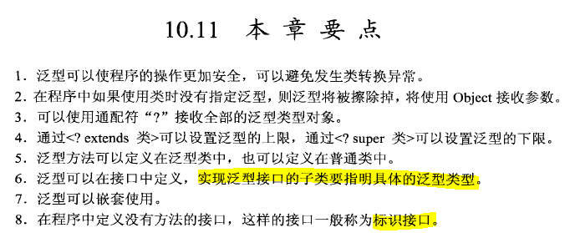

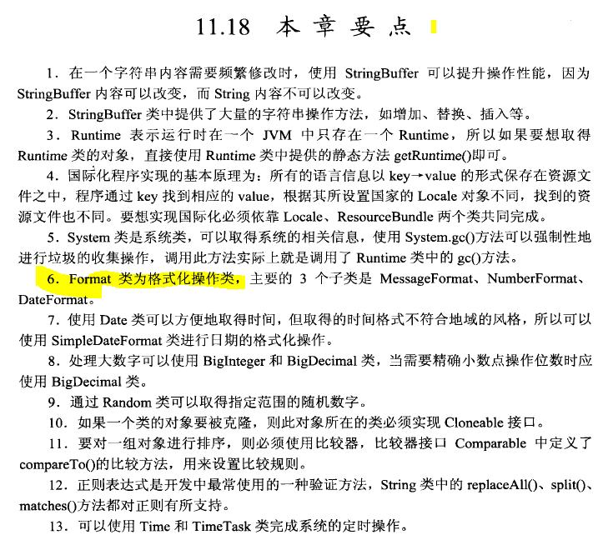

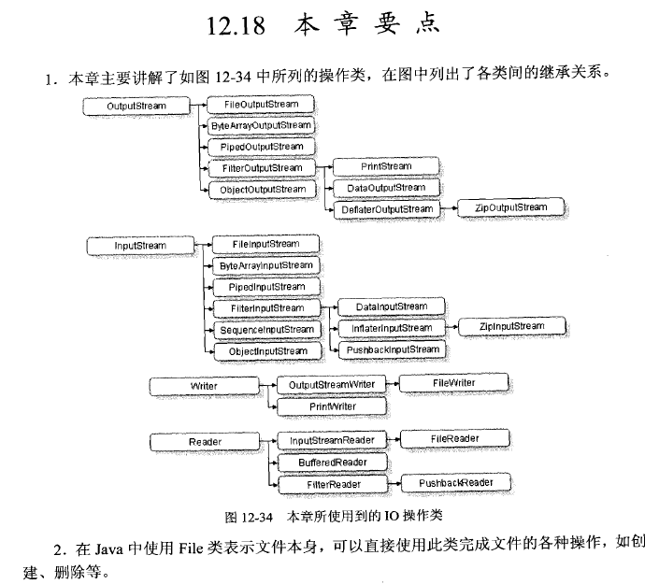

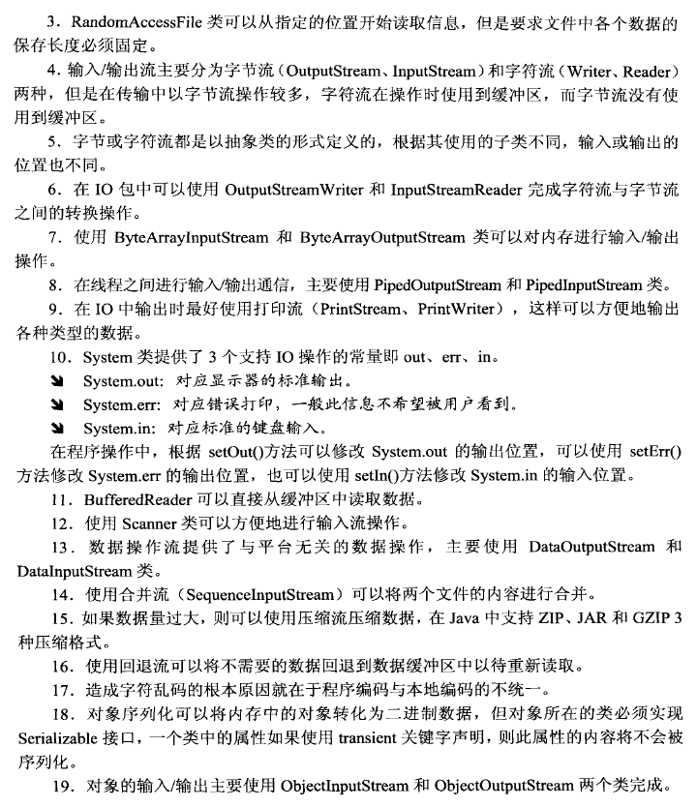

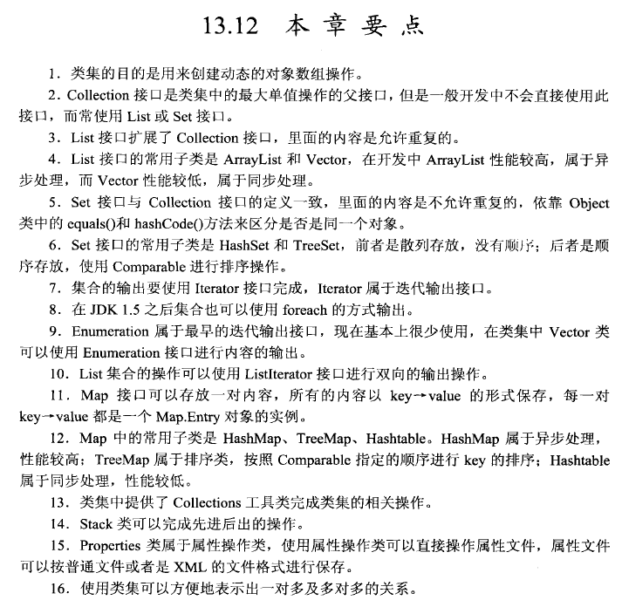

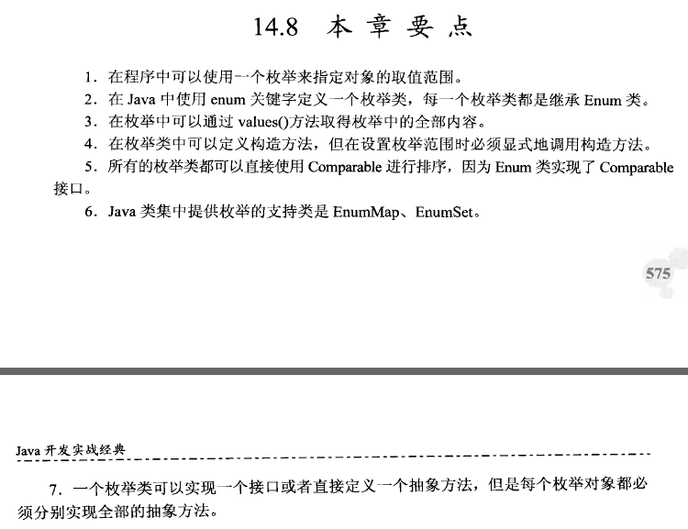

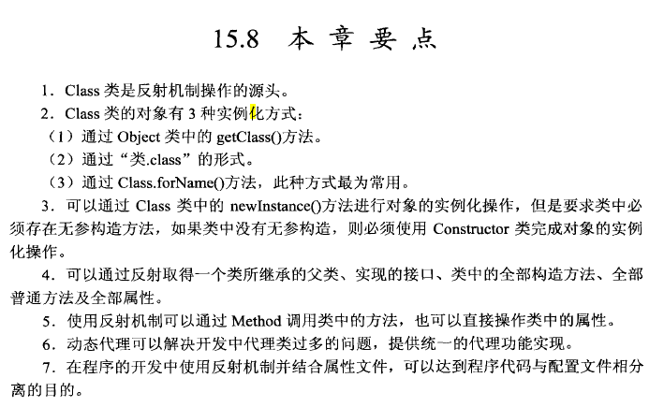

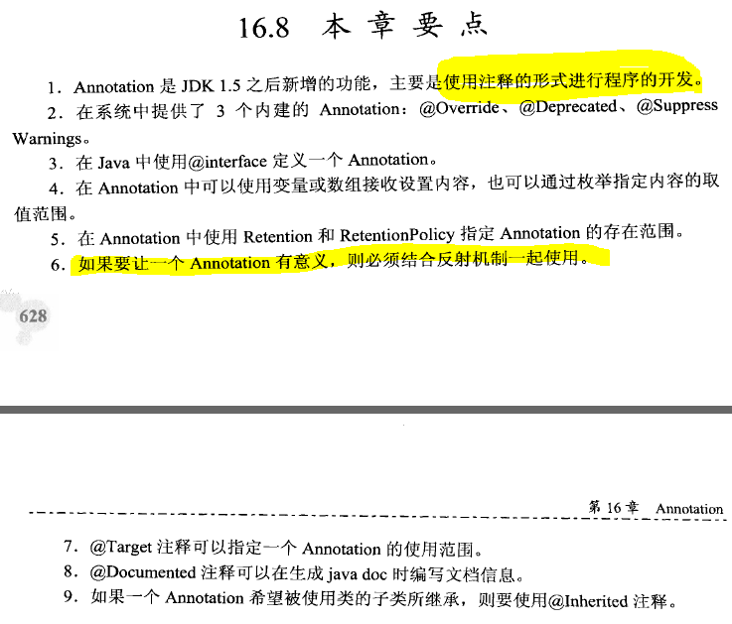

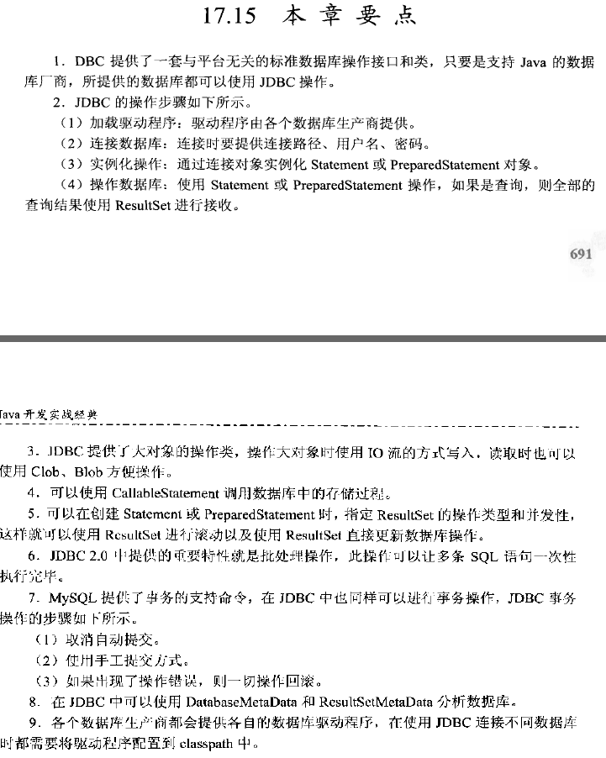

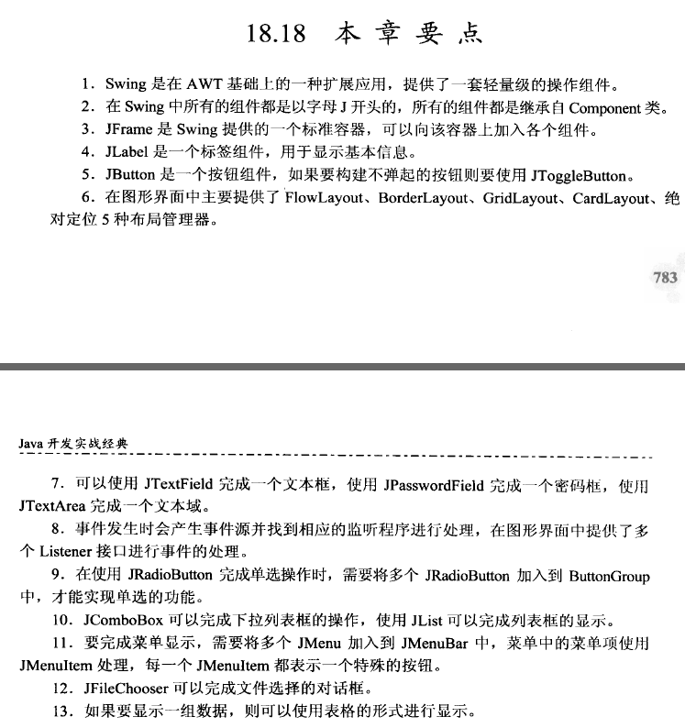

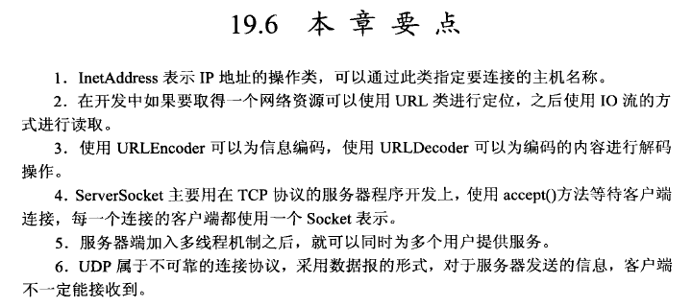

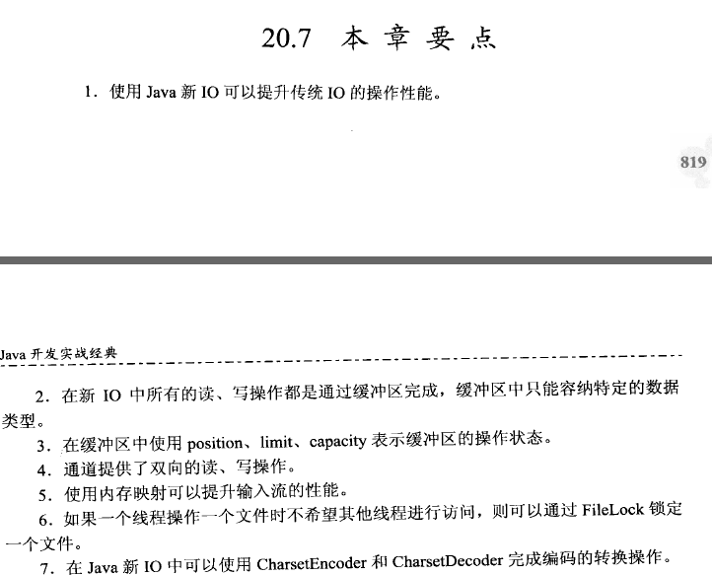

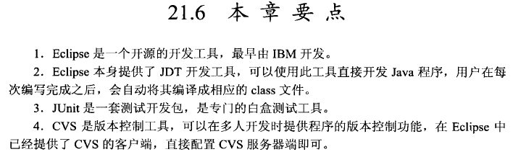

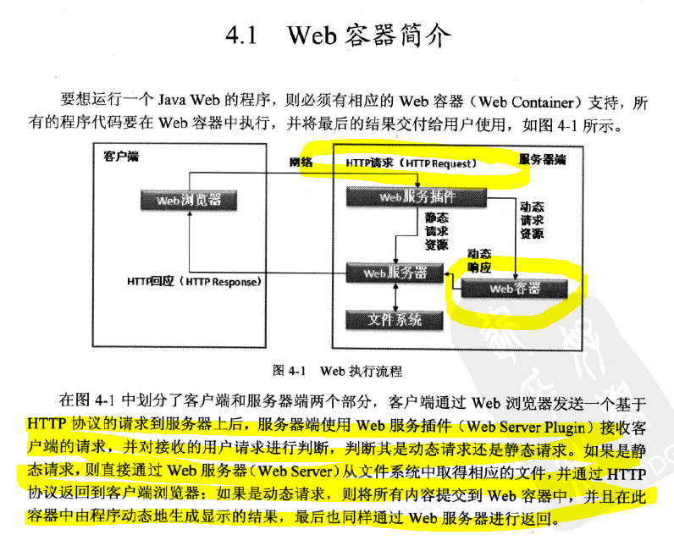

# What Are Plug-Ins?

WebLogic Server plug-ins are modules that you add to your third-party Web server installation and configure to enable interactions between WebLogic Server and applications running on Apache HTTP Server, Sun One Web Server, and Microsoft Internet Information Server.

Plug-ins usually use one of the two following architectures to enable applications running on third-party Web servers to use the capabilities of WebLogic Server:

* As a load balancer for the Web server (proxying the requests to the backend servers)
* To proxy requests for dynamic content to backend servers (the Web server can supply only static content and relies on WebLogic Server for dynamic content)

In most cases the requests are initiated by the browsers or Web services or applets (using t3 tunneling over HTTP).

In a typical scenario, a third-party Web server receives a request from a user application and routes an HTTP request to the WebLogic Server plug-in, which uses its configuration information to to route the request to the WebLogic Server instance, server cluster, or array of unclustered servers. The targeted WebLogic Server instance or cluster processes the request (parses the headers, performs a requested action) and then returns a response via the plug-in to the third-party Web server.

WebLogic Server Plug-Ins do not support two-way SSL. However, the Plug-Ins can be set up to require the client certificate and pass it on to WebLogic Server. For example:

apache ssl

SSLVerifyClient require

SSLVerifyDepth 10

SSLOptions +FakeBasicAuth +ExportCertData +CompatEnvVars +StrictRequire

# Plug-Ins Included with WebLogic Server

As of WebLogic Server 6.1 SP6, 7.0 SP5, and 8.1 SP2, the WebLogic Server plug-ins are now certified to proxy to any version of WebLogic Server, including 5.1

WebLogic Server includes plug-ins for the following Web servers:

* Apache HTTP Server: a shared object
* Microsoft Internet Information Server: a dynamic link library and an .ini file.
* Sun One Web Server:

# How Web Server Plug-ins Work with WebLogic Server

In Figure 1-1, a user application running on a third-party Web server generates an HTTP request, which the Web server routes to the WebLogic Server plug-in. The plug-in sends the HTTP request based on configuration information that specifies a WebLogic Server cluster or instance. The WebLogic Server instance processes the request and returns a response to the user application through the plug-in.

**Figure 1-1 Role of WebLogic Server Plug-In**

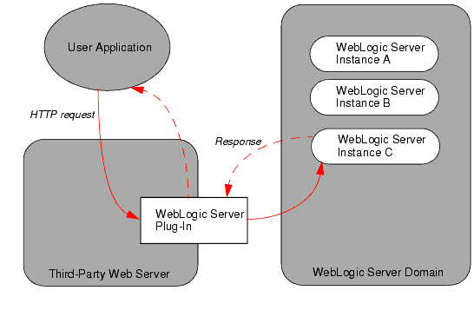

In this scenario, the WebLogic Server plug-in configuration parameter WebLogicHost specifies WebLogic Server instance C as the recipient of the HTTP request.

You target a WebLogic Server instance using the WebLogicHost and WebLogicPort parameters in the plug-in configuration file. You target a WebLogic Server cluster or group of non-clustered servers using the WebLogicCluster parameter. For information about setting plug-in parameters, see [Parameters for Web Server Plug-Ins](http://docs.oracle.com/cd/E13222_01/wls/docs81/plugins/plugin_params.html#1160080).

## Proxying Requests

The plug-ins proxy requests to WebLogic Server based on configuration information that you specify. You can proxy requests based on either the URL of the request or a portion of the URL. This is called proxying by path.

You can also proxy a request based on the MIME type of the requested file, which called proxying by file extension.

You can also enable both methods. If you do enable both methods and a request matches both criteria, the request is proxied by path.

You can also specify additional parameters for requests that define additional behavior of the plug-in. For more information, see the following sections on on how to configure each plug-in:

* [Configuring the Apache HTTP Server Plug-In](http://docs.oracle.com/cd/E13222_01/wls/docs81/plugins/apache.html" \l "119517)

* [Installing and Configuring the Microsoft Internet Information Server Plug-In](http://docs.oracle.com/cd/E13222_01/wls/docs81/plugins/isapi.html" \l "100382)

* [Installing and Configuring the Netscape Enterprise Server Plug-In](http://docs.oracle.com/cd/E13222_01/wls/docs81/plugins/nsapi.html" \l "115092)

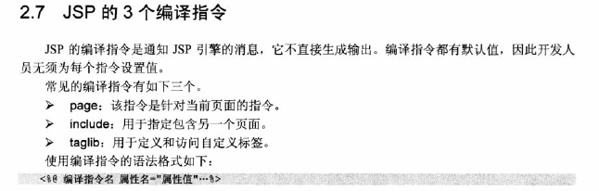

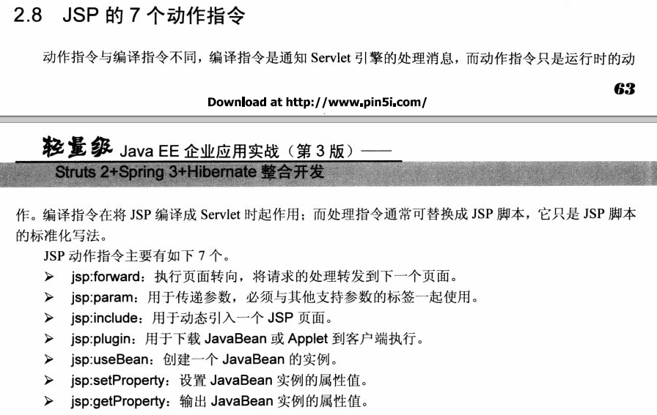

Following with the example of above 7 JSP action command:

<jsp:forward page=”forward-result.jsp”>

<jsp:param name=”age” value=”20”/>

</jsp:forward>

<jsp:include page=”forward-result.jsp”>

<jsp:param name=”age” value=”20”/>

</jsp:include>

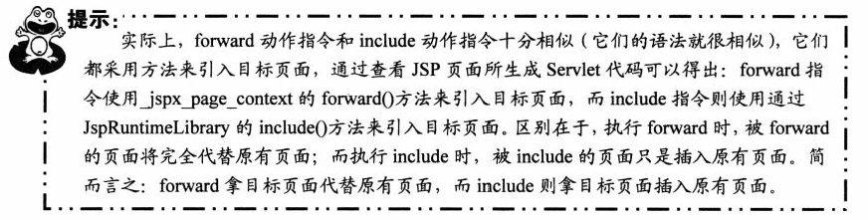

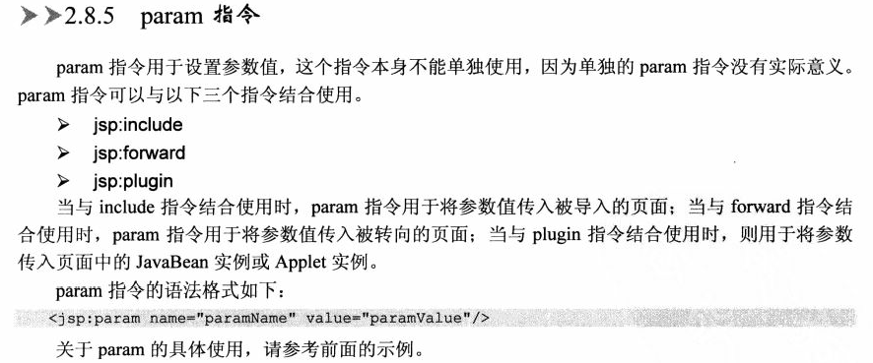

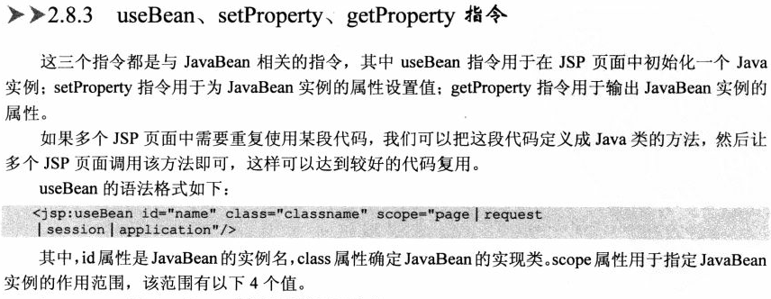

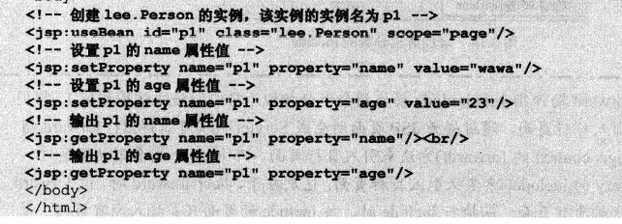

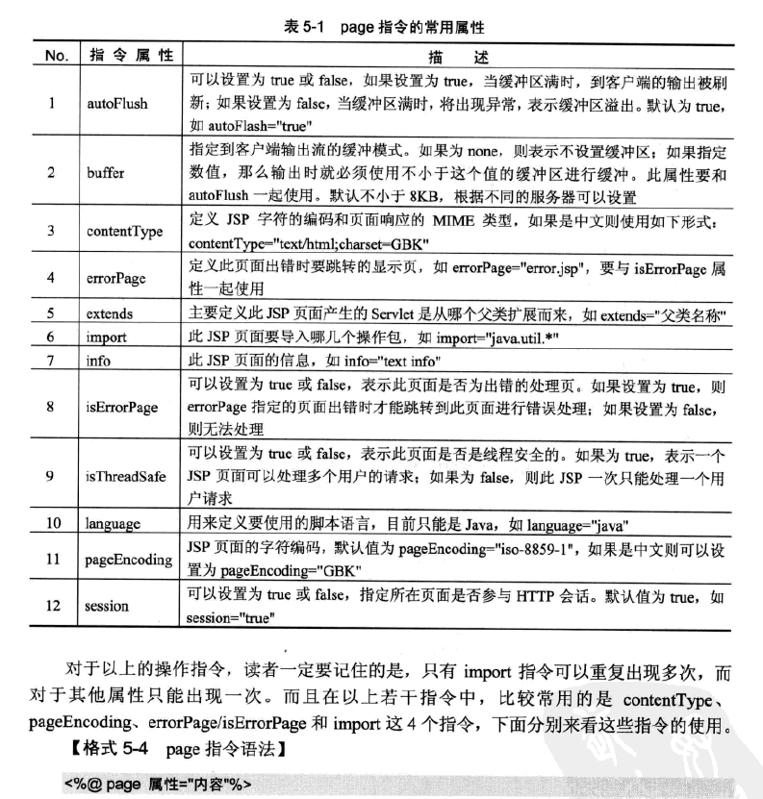

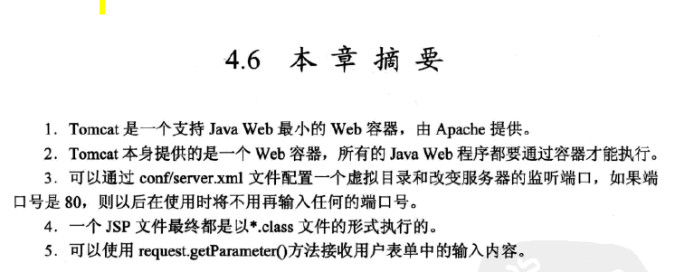

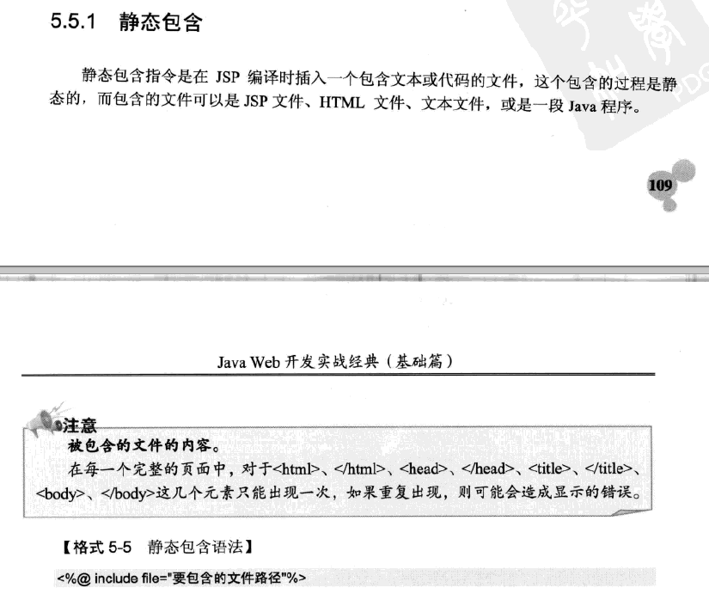

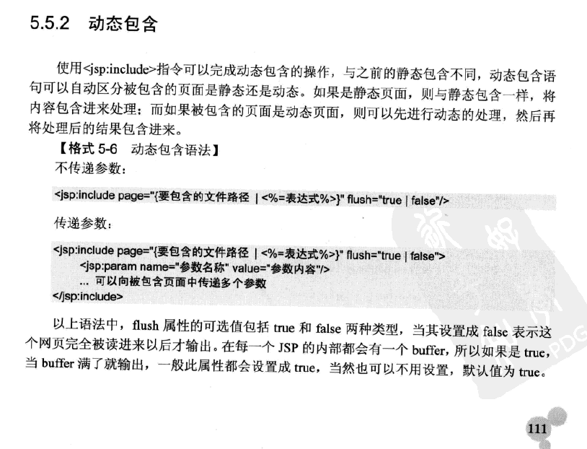

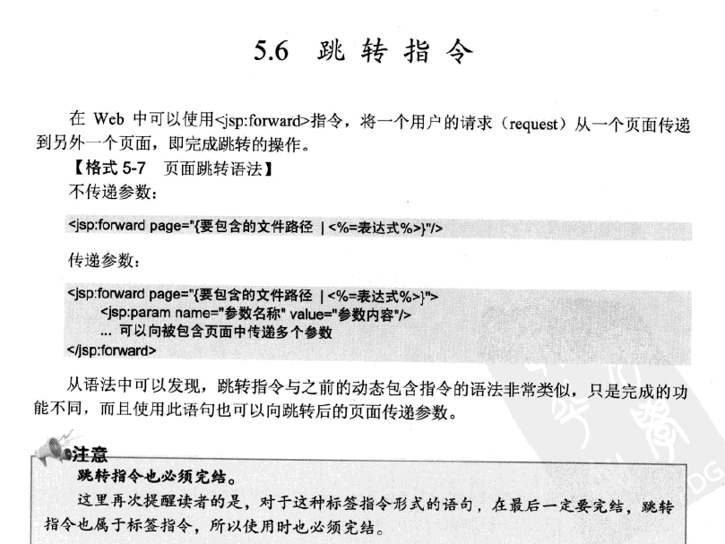

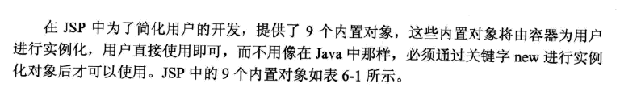

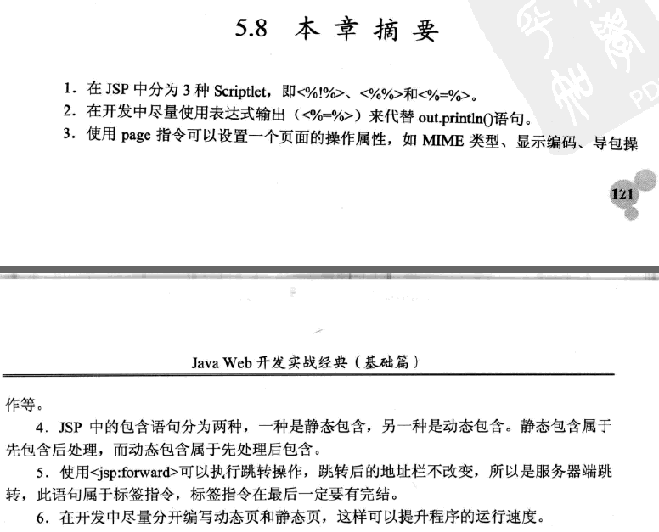

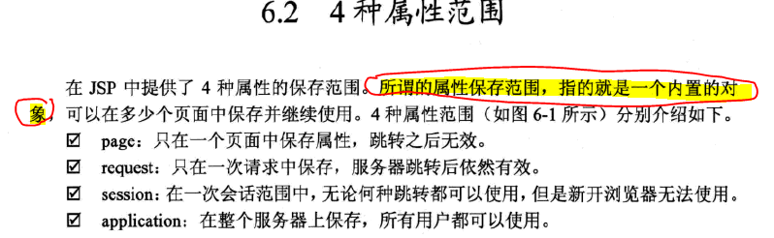

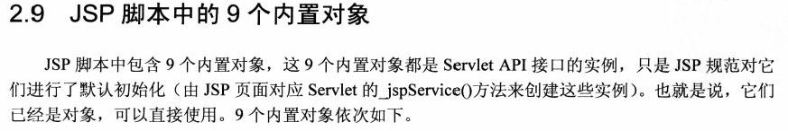

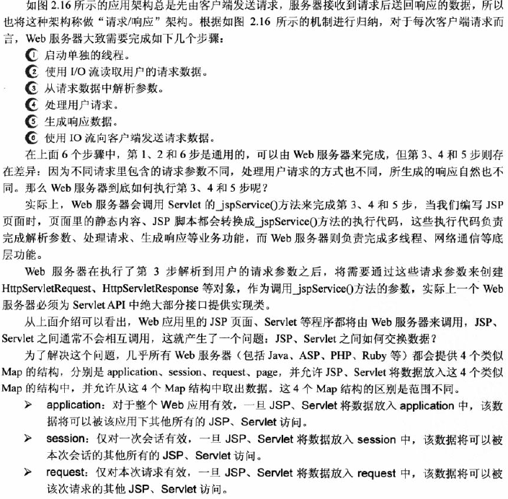

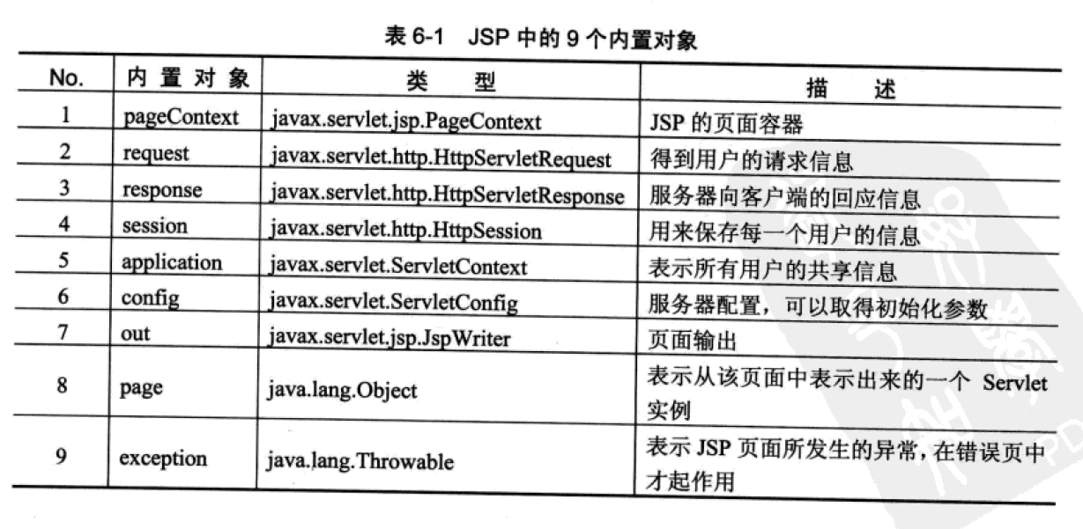

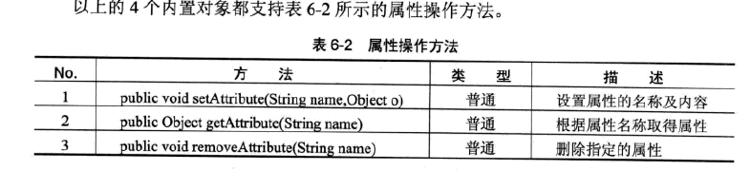

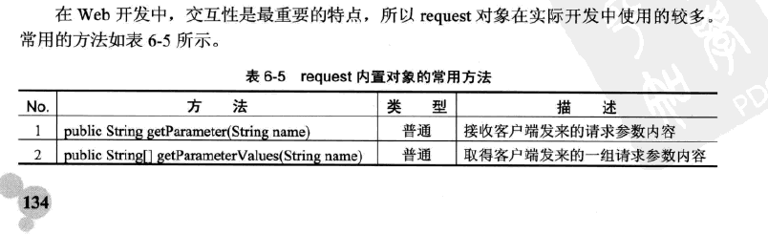

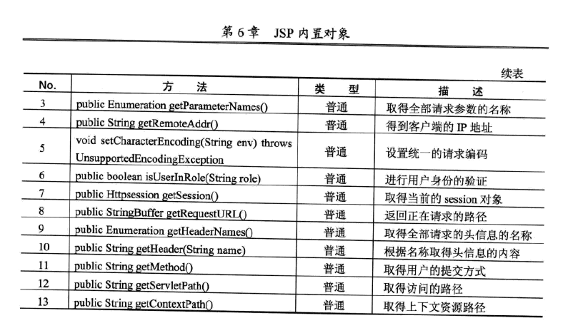

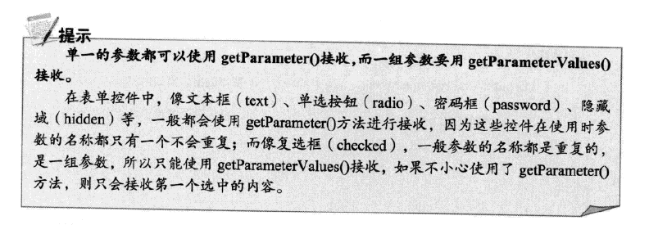

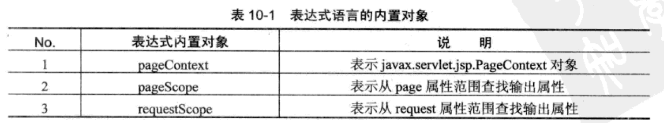

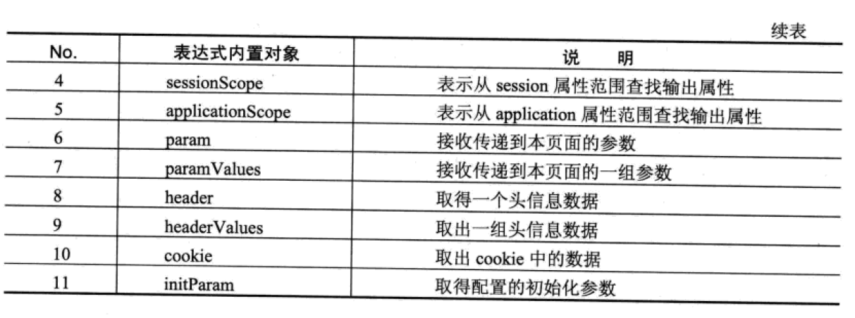

静态请求的所有代码都是固定的，动态请求的所有代码都是拼凑而成的。

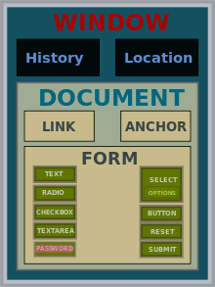

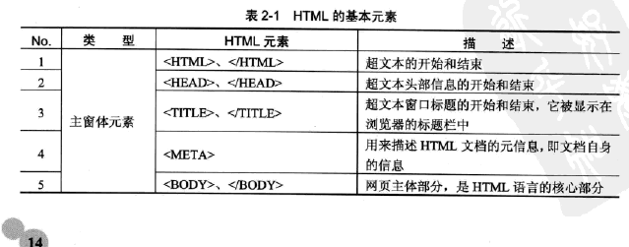

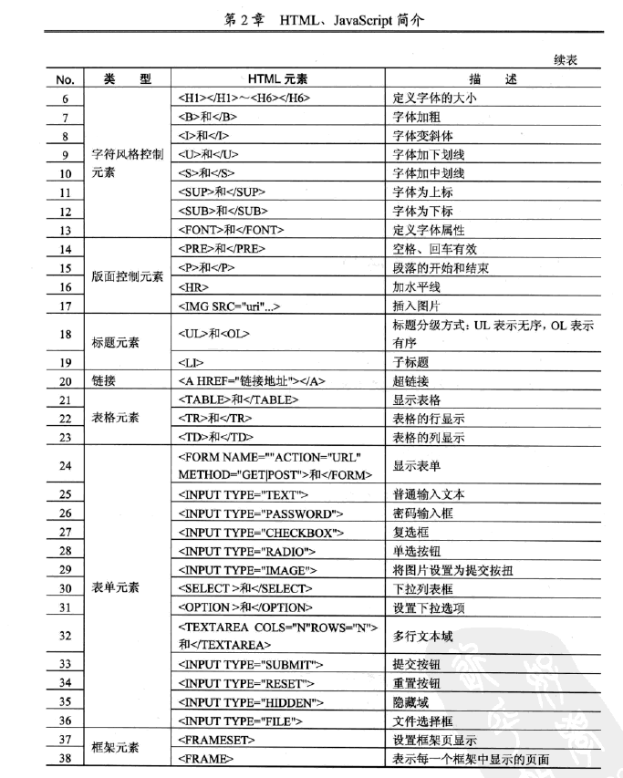

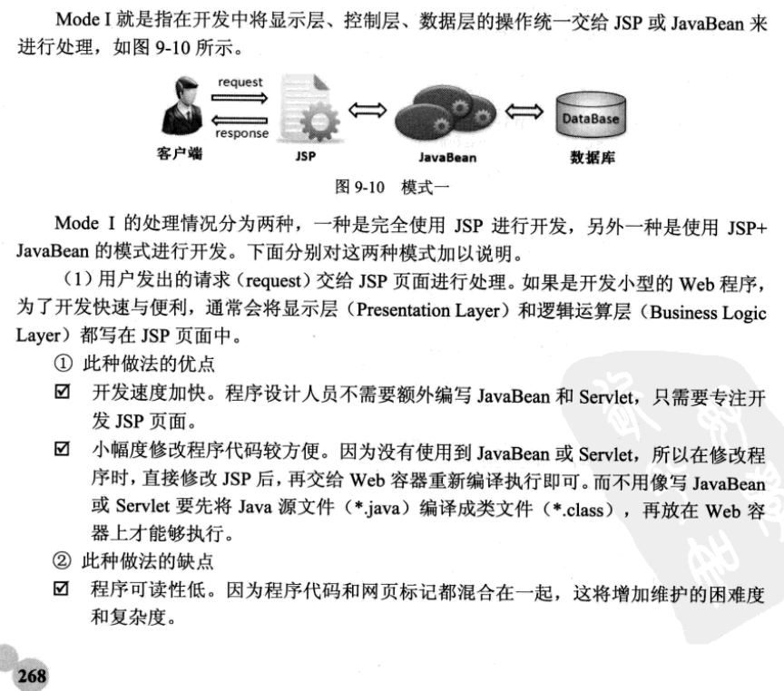

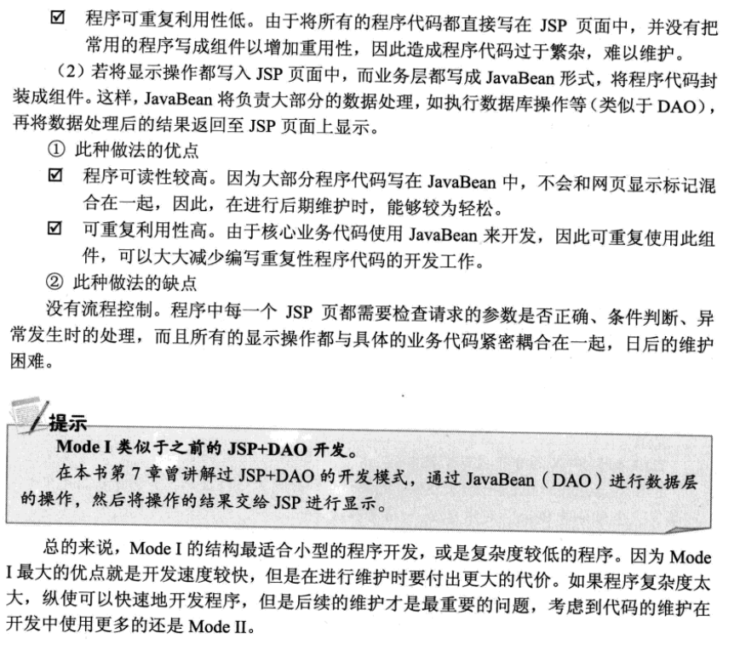

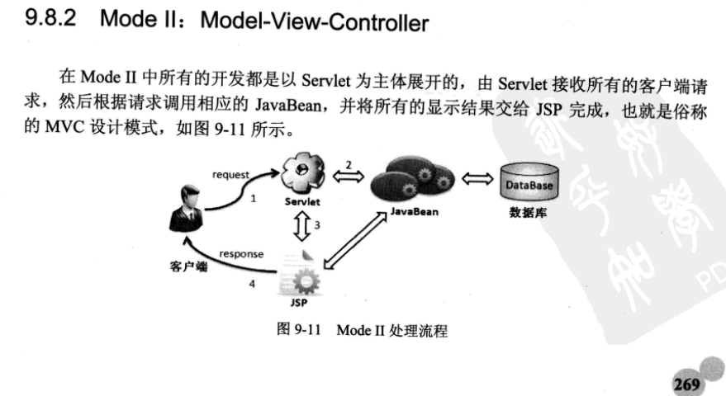

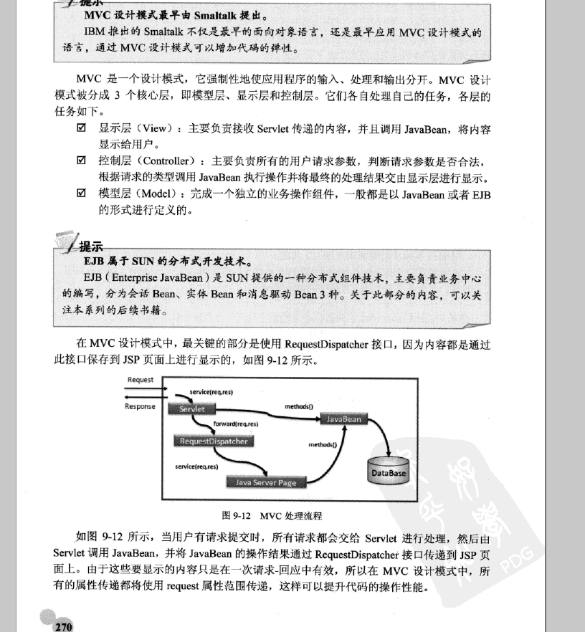

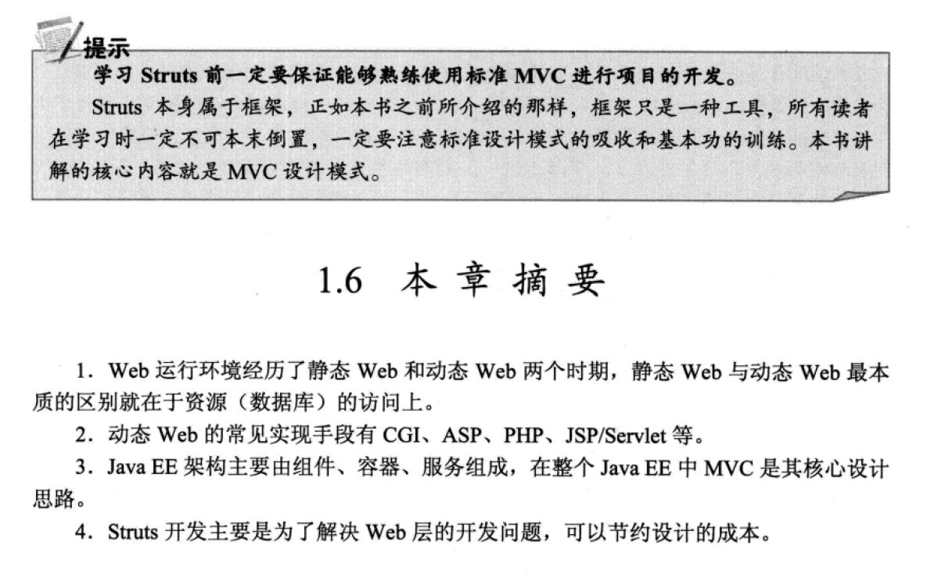

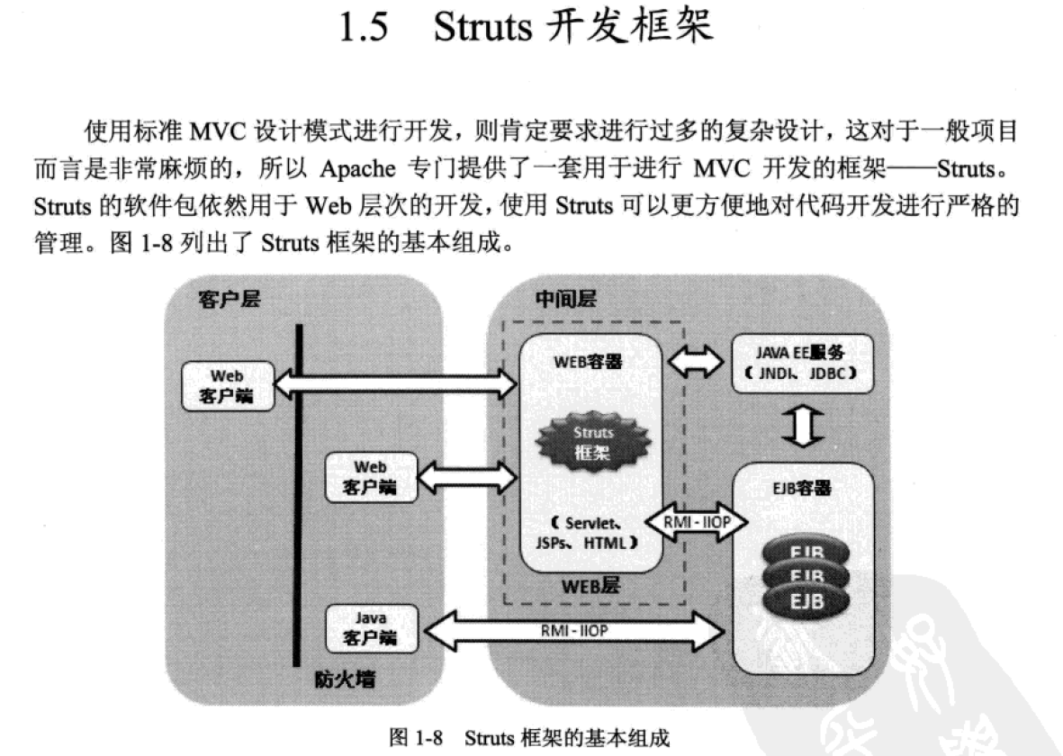

# Java Naming and Directory Interface (JNDI)

The Java Naming and Directory Interface (JNDI) is part of the Java platform, providing applications based on Java technology with a unified interface to multiple naming and directory services. You can build powerful and portable directory-enabled applications using this industry standard.   » [Read More](http://www.oracle.com/technetwork/java/overview-142035.html)

**JNDI and Java EE Technologies**   
JNDI works in concert with other technologies in the [Java Platform, Enterprise Edition (Java EE)](http://www.oracle.com/technetwork/java/javaee/overview/index-jsp-135147.html) to organize and locate components in a distributed computing environment.

**RMI-IIOP** (read as "RMI over IIOP") denotes the [Java Remote Method Invocation](https://en.wikipedia.org/wiki/Java_Remote_Method_Invocation) (RMI) interface over the [Internet Inter-Orb Protocol](https://en.wikipedia.org/wiki/Internet_Inter-Orb_Protocol) (IIOP), which delivers [Common Object Request Broker Architecture](https://en.wikipedia.org/wiki/Common_Object_Request_Broker_Architecture) (CORBA) distributed computing capabilities to the Java platform. It was initially based on two specifications: the Java Language Mapping to OMG IDL, and CORBA/IIOP 2.3.1.[[1]](https://en.wikipedia.org/wiki/RMI-IIOP#cite_note-1)

The Java RMI-IIOP specification was created to simplify the development of CORBA applications, while preserving all major benefits. It was developed by [Sun Microsystems](https://en.wikipedia.org/wiki/Sun_Microsystems) and[IBM](https://en.wikipedia.org/wiki/IBM), combining features of Java RMI technology with features of CORBA technology.

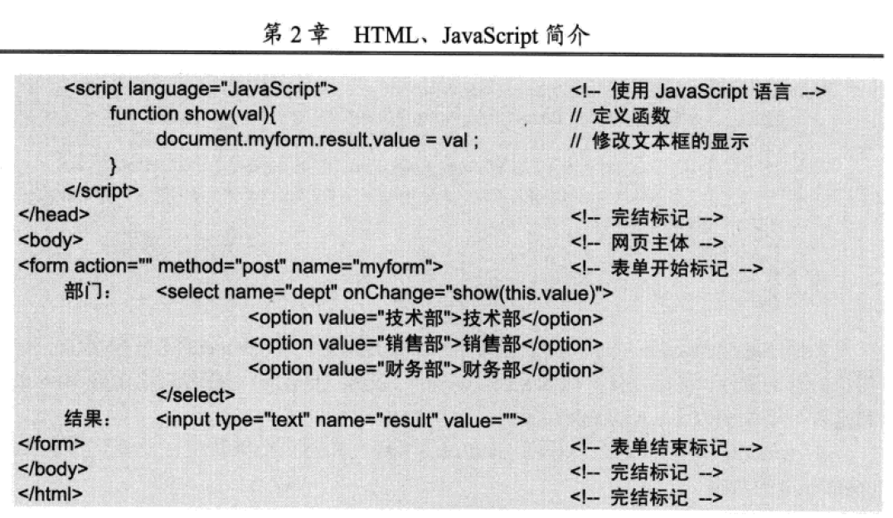

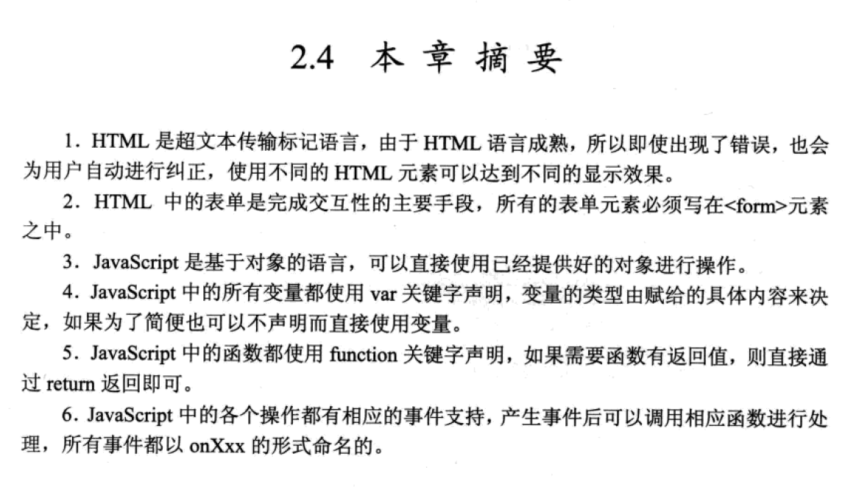

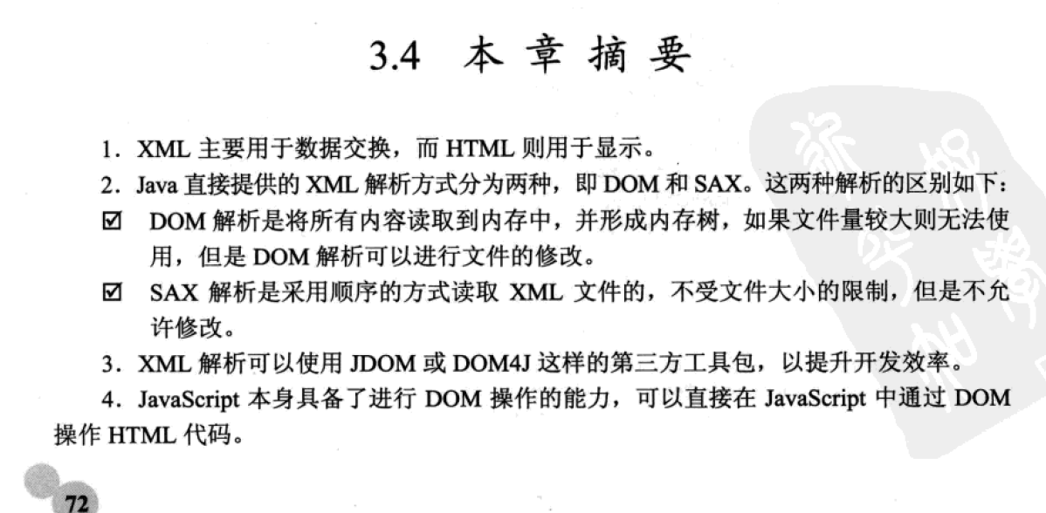

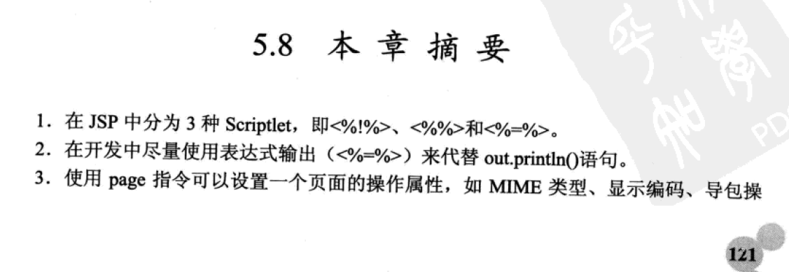

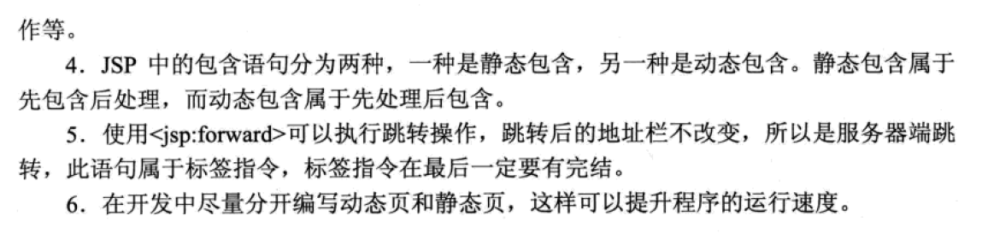

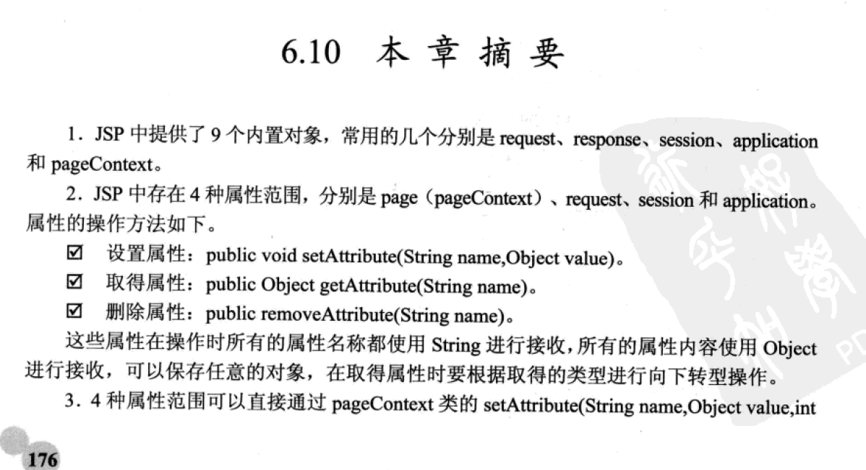

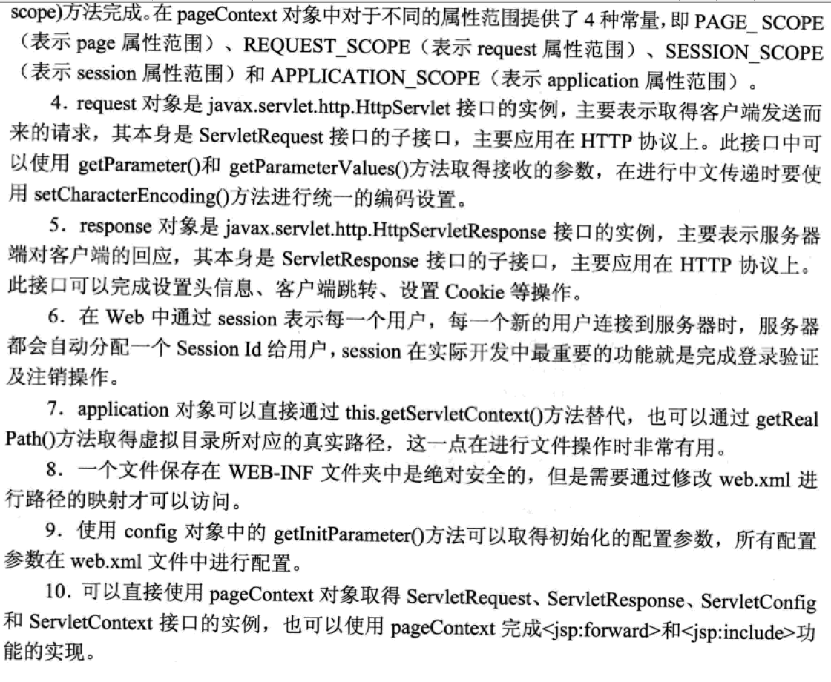

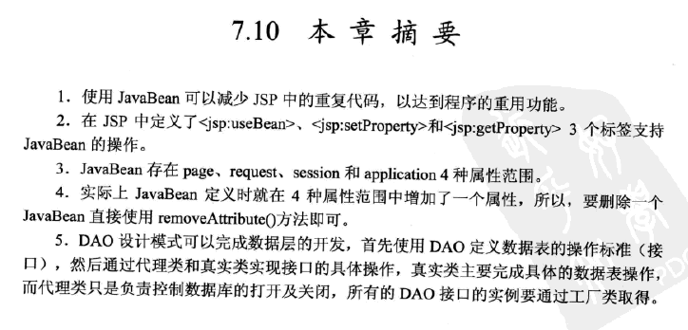

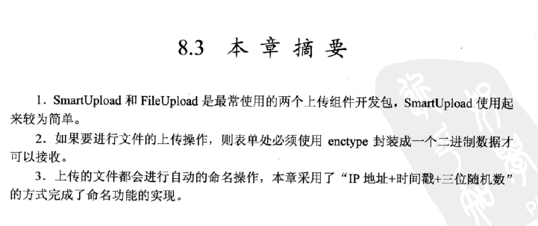

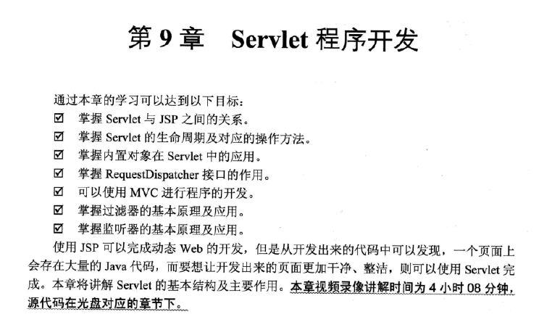

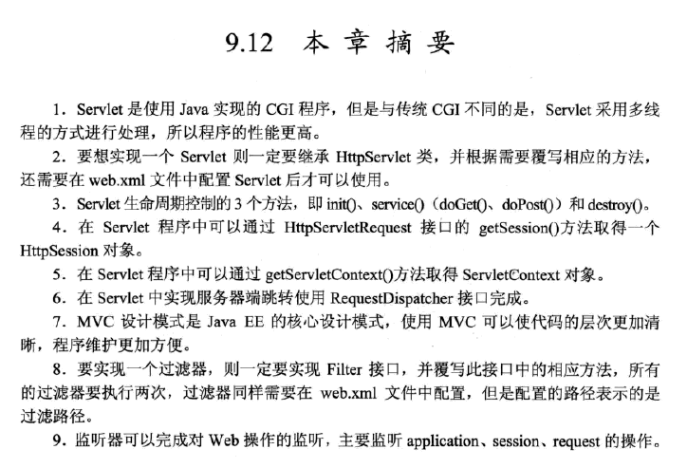

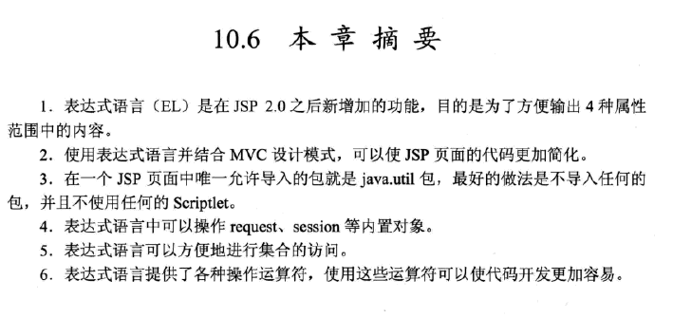

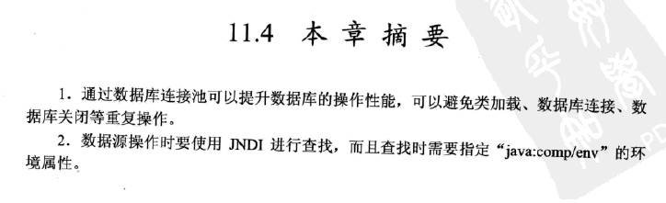

## 理解PO类在数据层和VO类在逻辑层的区别

 (2009-03-23 17:22:12)

[[](javascript:;)转载▼](javascript:;)

|  |  |
| --- | --- |
| 标签： [po和vo](http://search.sina.com.cn/?c=blog&q=po%BA%CDvo&by=tag) | 分类： [J2EE](http://blog.sina.com.cn/s/articlelist_1463409575_1_1.html) |

网上的对PO和VO区别的解释：

“　VO，值对象(Value Object)，  
    PO，持久对象(Persisent Object)，它们是由一组属性和属性的get和set方法组成。Hibernate纳入其实体容器（Entity Map）的对象，它代表了与数据库中某条记录对应的Hibernate实体，PO的变化在事务提交时将反应到实际数据库中。从结构上看，它们并没有什么不同的地方。但从其意义和本质上来看是完全不同的。

１．VO是用new关键字创建，由GC回收的。  
　　PO则是向数据库中添加新数据时创建，删除数据库中数据时削除的。并且它只能存活在一个数据库连接中，断开连接即被销毁。

２．VO是值对象，精确点讲它是业务对象，是存活在业务层的，是业务逻辑使用的，它存活的目的就是为数据提供一个生存的地方。（数据直接在VO上）  
　　PO则是有状态的，每个属性代表其当前的状态。它是物理数据的对象表示。使用它，可以使我们的程序与物理数据解耦，并且可以简化对象数据与物理数据之间的转换。（对象和数据分开但是互相转换）

３．VO的属性是根据当前业务的不同而不同的，也就是说，它的每一个属性都一一对应当前业务逻辑所需要的数据的名称。（与业务的数据有关）  
　　PO的属性是跟数据库表的字段一一对应的。（与数据库的字段数据有关）

PO对象需要实现序列化接口。

”

我想对第二点再深入一点，即　PO则是有状态的，每个属性代表其当前的状态。它是物理数据的对象表示.

VO是值对象，精确点讲它是业务对象,它存活的目的就是为数据提供一个生存的地方.

hibernate中利用PO类对数据库的操作如下(Emp为PO类):

Emp emp = (Emp) session.load(Emp.class, "005");

Emp.class语句的意思是：Emp已经被编译成.class文件后，再用Emp.class的方法从java虚拟机中获取代表Emp类的字节码数据的Class实例对象。

就是说hibernate对PO的操作是对编译后的字节码文件进行操作的，而字节码.class文件是通过映射文件Emp.hbm.xml对数据库的数据封装后被类装载器放到HashTable中，供java虚拟机调用，也就是如上文所说的“PO是物理数据的对象表示”.当事务提交时，通过执行SQL的inset,update,delete语句把内存的状态同步到数据库中。

而VO类（BookInfo 是VO类）：

 public byte[] getCover(BookInfo book) throws SQLException {

   BookInfo book1 = (BookInfo) sqlMap.queryForObject("getCover",book);  
   return book1.getCover();  
 }

ibatis对VO类的操作是对BookInfo的.java文件操作，而不是对.class文件操作，所以VO是在业务层的，它是业务对象，值是随着逻辑的改变而改变的。

# PHP（“PHP: Hypertext Preprocessor”，超文本预处理器的字母缩写）是一种被广泛应用的开放源代码的多用途脚本语言，它可嵌入到 HTML中，尤其适合 web 开发。

请注意这个范例和其它用 C 或 Perl 语言写的脚本之间的区别——与用大量的命令来编写程序以输出 HTML 不同的是，PHP 页面就是 HTML，只不过在其中嵌入了一些代码来做一些事情（在本例中输出了 "Hi, I'm a PHP script!"）。PHP 代码被包含在特殊的[起始符和结束符 <?php 和 ?>](http://php.net/manual/zh/language.basic-syntax.phpmode.php) 中，使得可以进出“PHP 模式”。

和客户端的 JavaScript 不同的是，PHP 代码是运行在服务端的。如果在服务器上建立了如上例类似的代码，则在运行该脚本后，客户端就能接收到其结果，但他们无法得知其背后的代码是如何运作的。甚至可以将 web 服务器设置成让 PHP 来处理所有的 HTML 文件，这么一来，用户就无法得知服务端到底做了什么。

# PHP 能做什么？

PHP 能做任何事。PHP 主要是用于服务端的脚本程序，因此可以用 PHP 来完成任何其它的 CGI 程序能够完成的工作，例如收集表单数据，生成动态网页，或者发送／接收 Cookies。但 PHP 的功能远不局限于此。

PHP 脚本主要用于以下三个领域：

* 服务端脚本。这是 PHP 最传统，也是最主要的目标领域。开展这项工作需要具备以下三点：PHP 解析器（CGI 或者服务器模块）、web 服务器和 web 浏览器。需要在运行 web 服务器时，安装并配置 PHP，然后，可以用 web 浏览器来访问 PHP 程序的输出，即浏览服务端的 PHP 页面。如果只是实验 PHP 编程，所有的这些都可以运行在自己家里的电脑中。请查阅[安装](http://php.net/manual/zh/install.php)一章以获取更多信息。
* 命令行脚本。可以编写一段 PHP 脚本，并且不需要任何服务器或者浏览器来运行它。通过这种方式，仅仅只需要 PHP 解析器来执行。这种用法对于依赖 cron（Unix 或者 Linux 环境）或者 Task Scheduler（Windows 环境）的日常运行的脚本来说是理想的选择。这些脚本也可以用来处理简单的文本。请参阅 [PHP 的命令行模式](http://php.net/manual/zh/features.commandline.php)以获取更多信息。
* 编写桌面应用程序。对于有着图形界面的桌面应用程序来说，PHP 或许不是一种最好的语言，但是如果用户非常精通 PHP，并且希望在客户端应用程序中使用 PHP 的一些高级特性，可以利用 PHP-GTK 来编写这些程序。用这种方法，还可以编写跨平台的应用程序。PHP-GTK 是 PHP 的一个扩展，在通常发布的 PHP 包中并不包含它。如果对 PHP-GTK 感兴趣，请访问其[» 网站](http://gtk.php.net/)以获取更多信息。

PHP 最强大最显著的特性之一，是它支持[很大范围的数据库](http://php.net/manual/zh/refs.database.php)。使用任何针对某数据库的扩展（例如 [mysql](http://php.net/manual/zh/book.mysqli.php)）编写数据库支持的网页非常简单，或者使用抽象层如 [PDO](http://php.net/manual/zh/book.pdo.php)，或者通过 [ODBC](http://php.net/manual/zh/book.uodbc.php) 扩展连接到任何支持 ODBC 标准的数据库。其它一些数据库也可能会用 [cURL](http://php.net/manual/zh/book.curl.php) 或者 [sockets](http://php.net/manual/zh/book.sockets.php)，例如 CouchDB。

在本教程中，假设用户的服务器已经安装并运行了 PHP，所有以 .php 结尾的文件都将由 PHP 来处理。在大部分的服务器上， 这是 PHP 的默认扩展名，不过，也请询问服务器管理员以确认。如果服务器支持 PHP ，则不需要做任何事情。只用建立 .php 文件，并把它们放置 到 web 目录中，服务器将神奇地自动解析这些文件。不用编译任何东西，也不用安装 任何其它的工具，仅仅只需把这些使用了 PHP 的文件想象成简单的 HTML 文件，其中 只不过多了一种新的标识符，在这里可以做各种各样的事情。

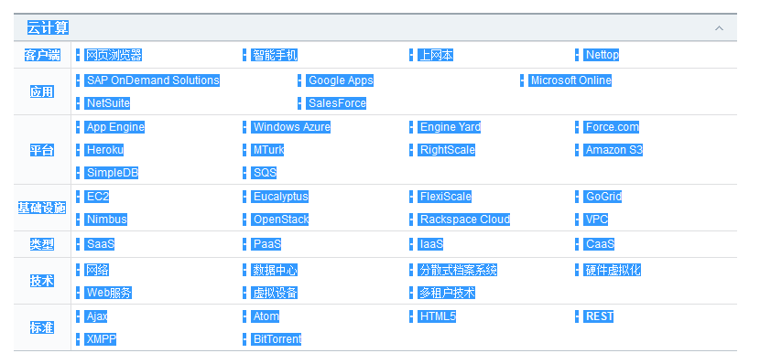

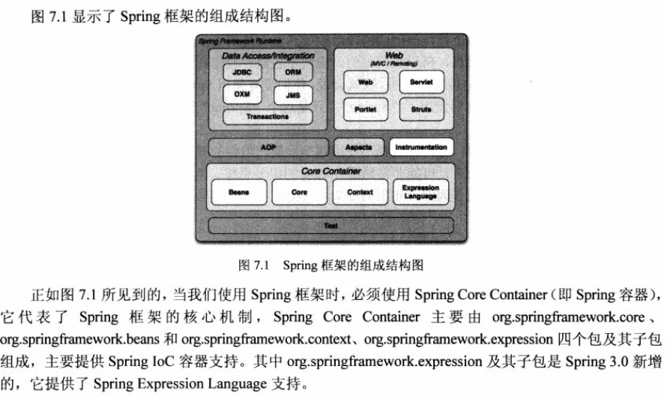

REST是设计风格而不是标准。REST通常基于使用[HTTP](http://baike.baidu.com/view/9472.htm" \t "_blank)，[URI](http://baike.baidu.com/view/160675.htm" \t "_blank)，和[XML](http://baike.baidu.com/view/63.htm" \t "_blank)（[标准通用标记语言](http://baike.baidu.com/view/5286041.htm)下的一个子集）以及[HTML](http://baike.baidu.com/view/692.htm" \t "_blank)（[标准通用标记语言](http://baike.baidu.com/view/5286041.htm)下的一个应用）这些现有的广泛流行的协议和标准。

REST 定义了一组体系架构原则，您可以根据这些原则设计以系统资源为中心的 Web 服务，包括使用不同语言编写的客户端如何通过 HTTP 处理和传输资源状态。 如果考虑使用它的 Web 服务的数量，REST 近年来已经成为最主要的 Web 服务设计模式。 事实上，REST 对 Web 的影响非常大，由于其使用相当方便，已经普遍地取代了基于 SOAP 和 WSDL 的接口设计。

REST定义了Web的使用标准（这和大多数人的实际使用方式有很大不 同），例如HTTP和URI。如果你在设计应用程序时能坚持REST原则，那就预示着你将会得到一个使用了优质Web架构（这将让你受益）的系统。[2]

REST 并非始终是正确的选择。 它作为一种设计 Web 服务的方法而变得流行，这种方法对专有中间件（例如某个应用程序服务器）的依赖比基于 SOAP 和 WSDL 的方法更少。 在某种意义上，通过强调URI和HTTP等早期 Internet 标准，REST 是对大型应用程序服务器时代之前的 Web 方式的回归。 正如您已经在所谓的基于 REST 的接口设计原则中研究过的一样，XML over HTTP 是一个功能强大的接口，允许内部应用程序（例如基于 Asynchronous JavaScript + XML (Ajax) 的自定义用户界面）轻松连接、定位和使用资源。 事实上，Ajax 与 REST 之间的完美配合已增加了当今人们对 REST 的注意力。

通过基于 REST 的 API 公开系统资源是一种灵活的方法，可以为不同种类的应用程序提供以标准方式格式化的数据。 它可以帮助满足集成需求（这对于构建可在其中容易地组合 (Mashup) 数据的系统非常关键），并帮助将基于 REST 的基本服务集扩展或构建为更大的集合。

# Uniform Resource Identifier

[Uniform Resource Locator (URL)](https://en.wikipedia.org/wiki/Uniform_resource_locator)

A URL is a URI that, in addition to identifying a web resource, specifies the means of acting upon or obtaining the representation of it, i.e. specifying both its primary access mechanism and network location. For example, the URL http://example.org/wiki/Main\_Page refers to a resource identified as /wiki/Main\_Page whose representation, in the form of [HTML](https://en.wikipedia.org/wiki/HTML) and related code, is obtainable via [HyperText Transfer Protocol](https://en.wikipedia.org/wiki/HyperText_Transfer_Protocol" \o "HyperText Transfer Protocol) (http) from a network host whose [domain name](https://en.wikipedia.org/wiki/Domain_name) is example.org.

[*Uniform Resource Name (URN)*](https://en.wikipedia.org/wiki/Uniform_Resource_Name)

A URN is a URI that identifies a resource by name in a particular namespace. A URN can be used to talk about a resource without implying its location or how to access it.

The [International Standard Book Number](https://en.wikipedia.org/wiki/International_Standard_Book_Number) (ISBN) system for uniquely identifying books provides a typical example of the use of URNs. [ISBN 0-486-27557-4](https://en.wikipedia.org/wiki/Special:BookSources/0486275574) cites unambiguously a specific edition of Shakespeare's play [*Romeo and Juliet*](https://en.wikipedia.org/wiki/Romeo_and_Juliet). The URN for that edition would be [*urn:isbn:0-486-27557-4*](urn:isbn:0-486-27557-4)*.* To gain access to this object and read the book, its location is needed, for which a URL would have to be specified.

